## Especificaciones mínimas.

Para que Microsoft nos garantice una experiencia fluidas en Windows 10 es necesario contar con unos requisitos mínimos de hardware en el ordenador.

|  |  |
| --- | --- |
| Processor: | 1 gigahertz (GHz) or faster [compatible processor](http://aka.ms/CPUlist) or System on a Chip (SoC) |
| RAM: | 1 gigabyte (GB) for 32-bit or 2 GB for 64-bit |
| Hard drive size: | 32GB or larger hard disk  Note: See below under “More information on hard drive space to install or update Windows 10” for more details. |
| Graphics card: | Compatible with DirectX 9 or later with WDDM 1.0 driver |
| Display: | 800x600 |
| Internet Connection: | Internet connectivity is necessary to perform updates and to download and take advantage of some features. Windows 10 Pro in S mode, Windows 10 Pro Education in S mode, Windows 10 Education in S mode, and Windows 10 Enterprise in S mode require an internet connection during the initial device setup (Out of Box Experience or OOBE), as well as either a Microsoft account (MSA) or Azure Activity Directory (AAD) account. Switching a device out of Windows 10 in S mode also requires internet connectivity. |

## Novedades de Windows 10.

* Menú de inicio y Centro de Notificaciones: Podremos tener en un panel lateral, accesible por un ícono de la barra de tareas,en el que se nos mostrarán las notificaciones de seguridad, del teléfono con la nueva app, etc. 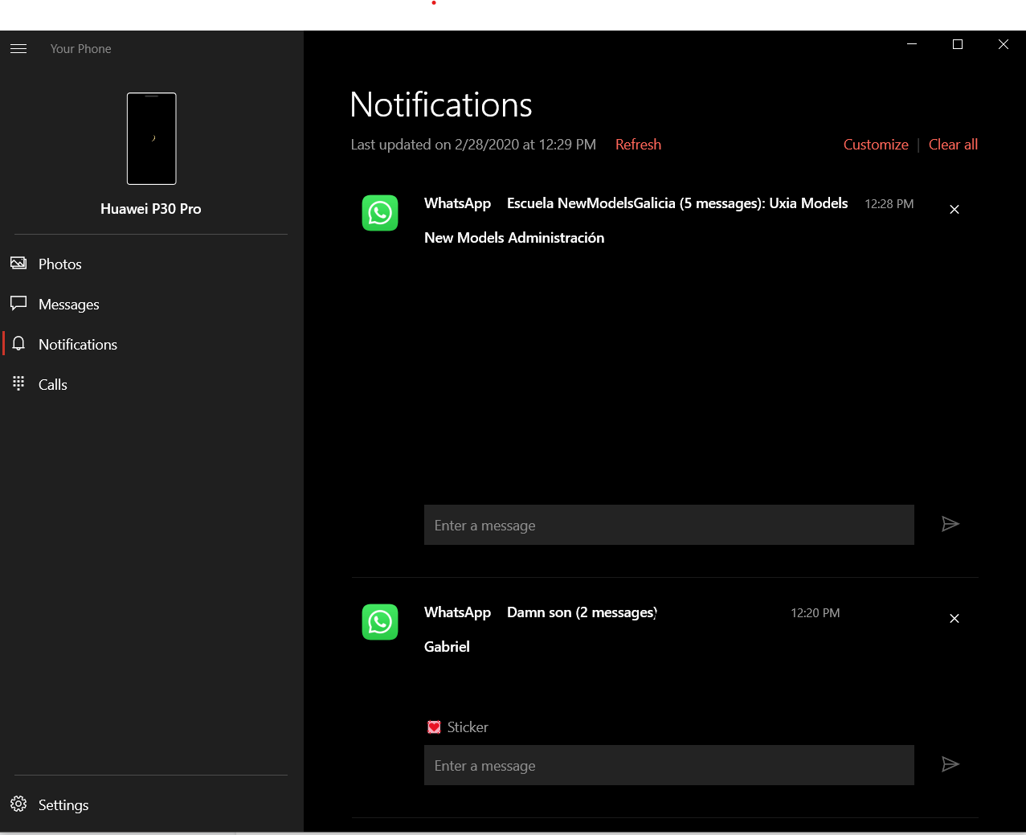
* **Your Phone Companion:** app lanzada para conseguir integrar el dispositivo móvil Android o iPhone con W10.
* **Cortana:** asistencia del AI de Microsoft para facilitar las tareas del día a día.

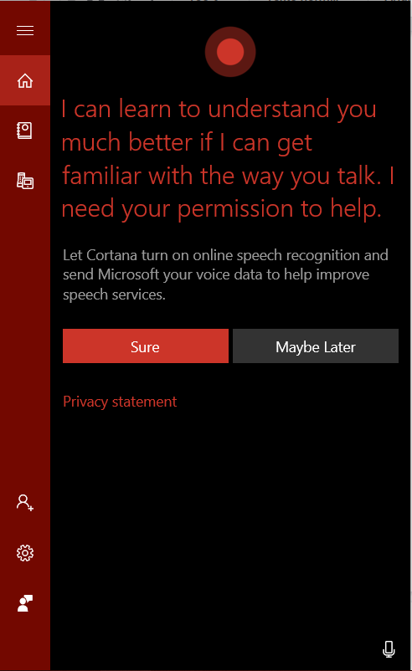

* **Microsoft Edge:** navegador que intenta renovar a Internet Explorer. 
* **Continuum:** tecnología que permite conectar un smartphone con W10 a un monitor, teclado y ratón para convertir al móvil en un PC.
* **Windows Hello:** autentificación biométrica facilitando el desbloqueo con pin, patrón de clics en imagen, reconocimiento facial (con un hardware determinado) y el desbloqueo con smartwatches como los dispositivos de Samsung (Samsung Flow).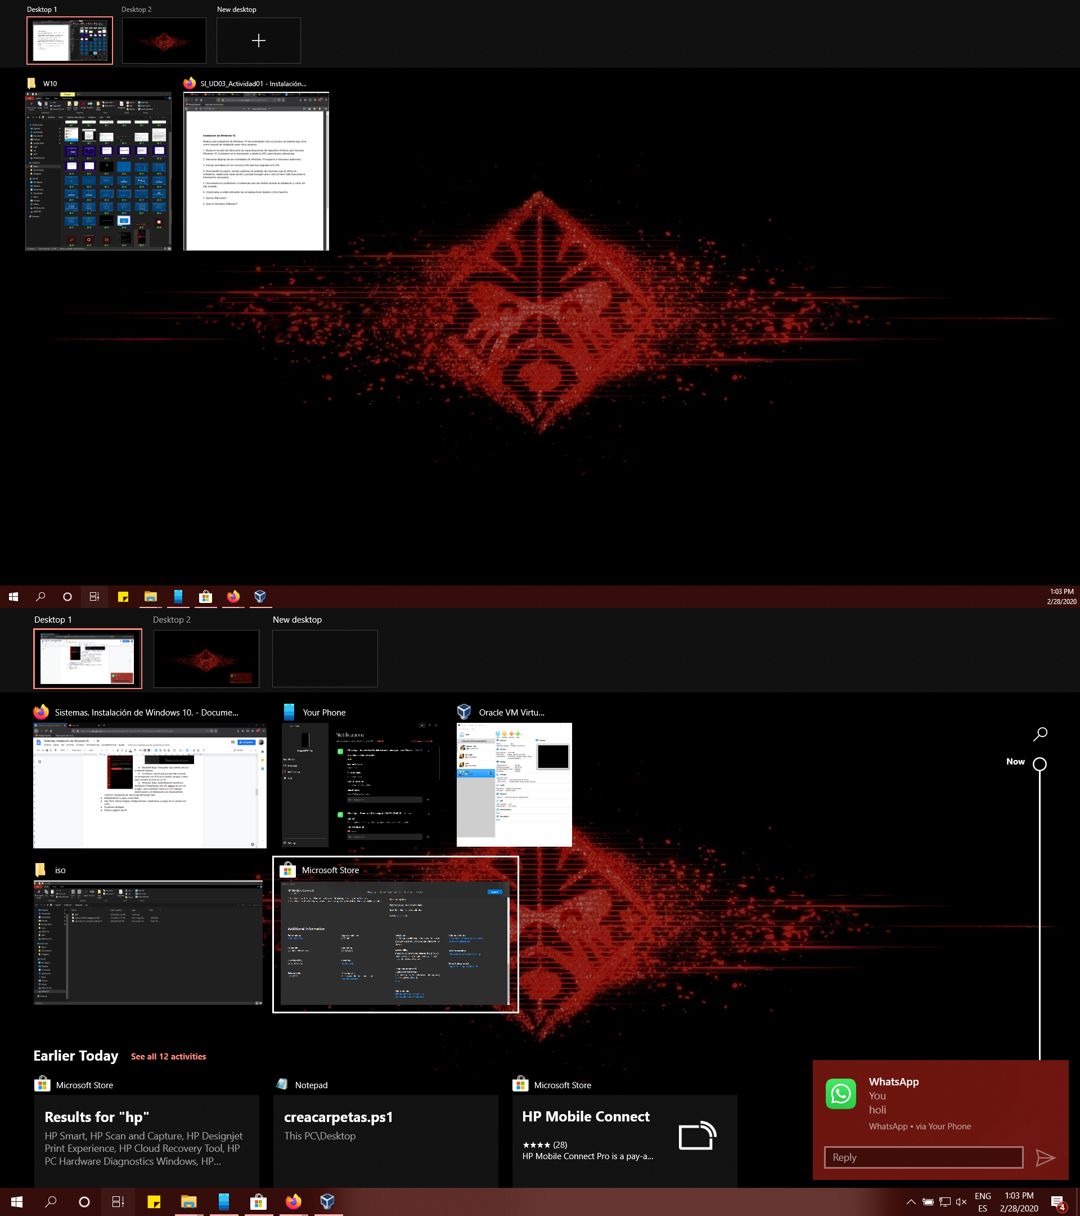
* **Multiplataforma y apps universales.**
* **App Xbox:** intenta integrar configuraciones, estadísticas y juegos de la consola con el PC.
* **Escritorios Múltiples** e Historial de acciones.
* **Elimina gadgets de W7.**

## Recursos de hardware de VM.

Actualmente tenemos la posibilidad de obtener una licencia de Windows 10 Home Edition de manera gratuita y legal proporcionada por Microsoft. Lo primero que tenemos que hacer es acceder al siguiente enlace:

<https://www.microsoft.com/es-es/software-download/windows10>

Una vez en la página, pulsamos sobre Descargar ahora la herramienta.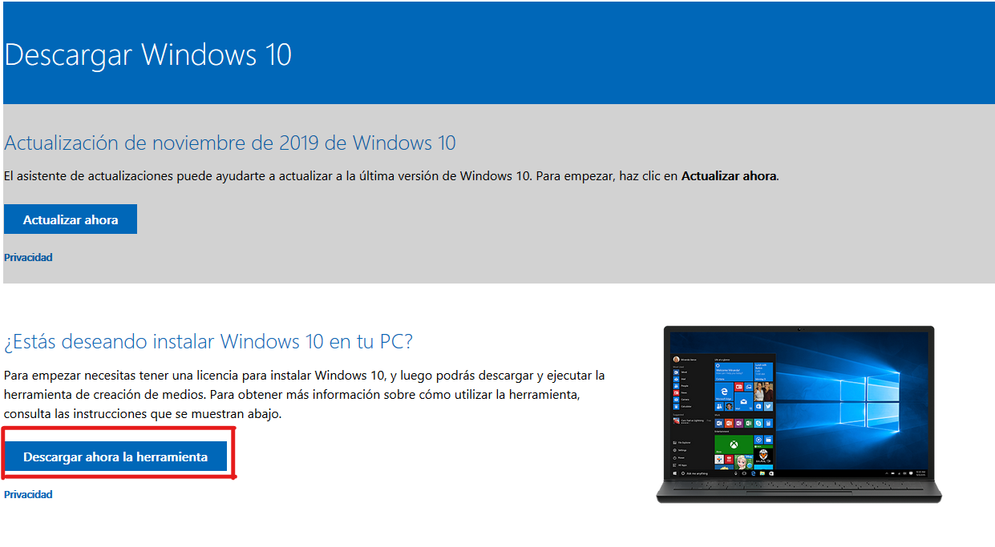

El siguiente paso es guardar el archivo y ejecutarlo con permisos de administrador.

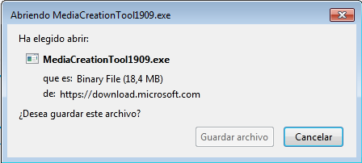

A partir de ahora el instalador de Windows 10 realizará algunas acciones.

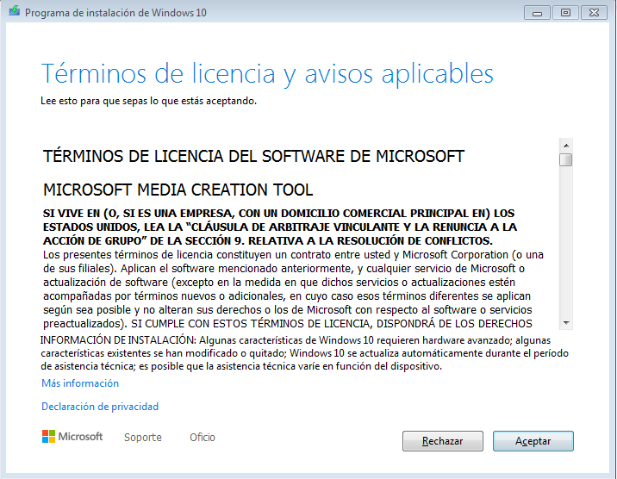

Es necesario aceptar los términos y condiciones para poder continuar con el proceso.

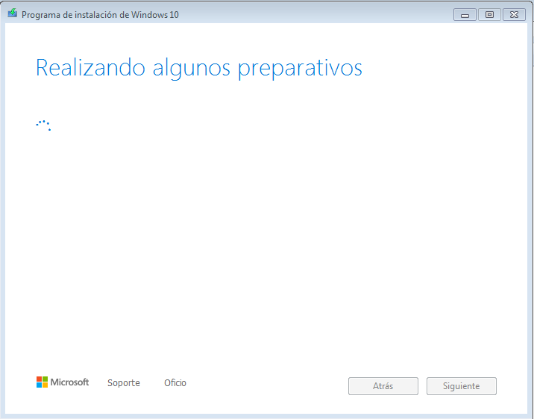

Ahora tenemos dos posibilidades, crear un USB con el que instalar el SO en cualquier dispositivo o actualizar el propio ordenador. Seleccionamos en este caso la opción dos ya que estoy trabajando con VirtualBox.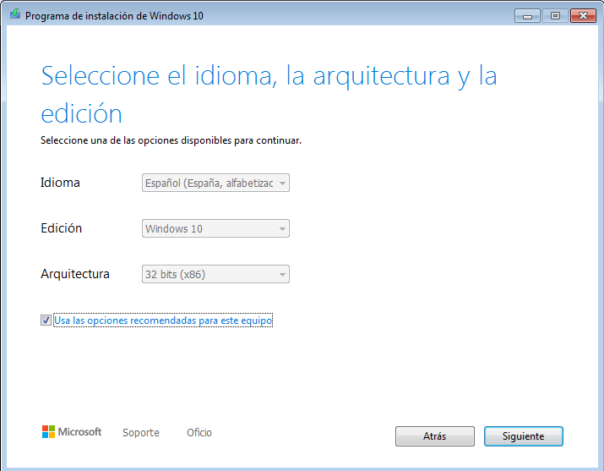

Marcamos la casilla: “Usa las opciones recomendadas para este equipo” así nos aseguraremos de que se disfrute de la configuración óptima.

Una vez hecho todo eso, se comenzará el proceso de descarga de la imagen .iso. Es necesario utilizar un programa de terceros para poder flashear la imagen en un pendrive autoejecutable.

Podemos utilizar la siguiente aplicación o bien utilizar cualquier otra.

<https://www.balena.io/etcher/>

Con esa app el proceso es muy sencillo.

1-Abrir app una vez instalada.

2- Seleccionar imagen .iso.

3- Seleccionar unidad a flashear.

4- Presionar start.

Cuando finalice el proceso, tendremos que reiniciar nuestro PC con el USB conectado a él. Antes de iniciarse presionar ESC o la tecla de acceso a la configuración de arranque de la BIOS y seleccionar el USB.

Después, Windows nos guiará en el proceso hasta su finalización. La instalación termina con la puesta en marcha de un nuevo usuario online o uno local.

Novedades:

Recursos de VM.

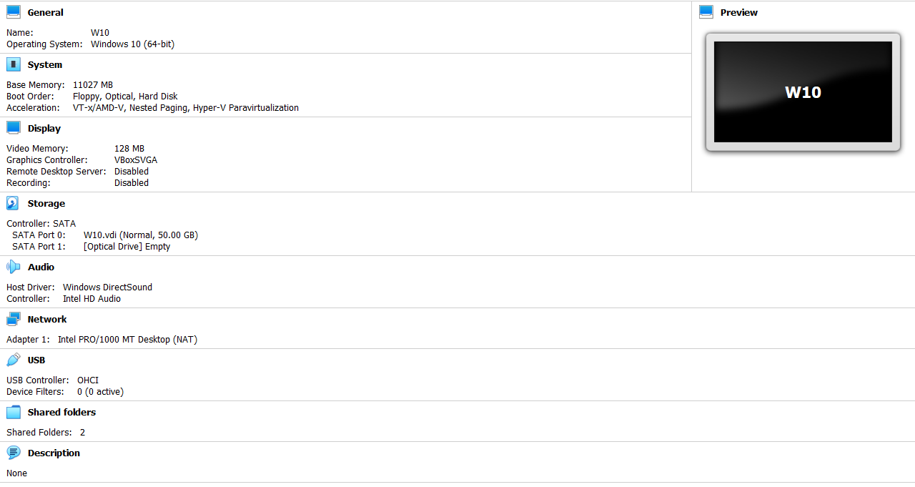

Actualizaciones automáticas teniendo dos veces al año actualizaciones importantes para Windows 10. Una en primavera y otra en otoño. Esto mantiene al sistema operativo totalmente actualizado, siempre con funciones nuevas. El usuario solo podrá decidir si quiere reiniciar el PC o no y volver atrás en las actualizaciones por si se presentan fallos. Windows Update como se conocía hasta entonces desaparece para dar paso a una herramienta integrada en el sistema.

BitLocker: El cifrado ayuda a proteger los datos en el dispositivo para que solo puedan acceder a ellos personas con autorización. Si el cifrado de dispositivos no está disponible en el dispositivo, probablemente puedas activar el cifrado de BitLocker estándar en su lugar. BitLocker no está disponible en la edición Windows 10 Home.

Windows Defender es una solución de seguridad que ofrece **protección antivirus y antimalware en tiempo real.** Variante de la aplicación Microsoft Security Essentials de Windows 7, fue estrenada en Windows 8 y ha sido bien mejorada ampliamente en capacidad y características en Windows 10.

Según describe la misma Microsoft, se trata de *“la primera línea de protección”.* Una protección básica que puede ser suficiente para la mayor parte de usuarios, teniendo en cuenta otras características de seguridad **incluidas en Windows 10**, como Windows Hello y Passport, la autenticación y soporte FIDO, el almacenamiento de las credenciales de usuarios en un “contenedor” seguro, Device Guard, el firewall y otras funciones de seguridad.